КВН – 2014 «Со школой не шутят»
Совсем недавно в школе состоялась игра КВН в 7-9 классах. Ребята активно готовились к этому мероприятию на протяжении нескольких недель – придумывали сценки, шутки, веселые номера.
«Школьные годы чудесные» …как много событий каждый день происходит в нашей школе…да уж… со школой не пошутишь, но мы – попробовали. И все получилось!
Ребята показали свое остроумие и юмор в придуманных шутках, сценках и музыкальном домашнем задании. Организаторы игры приготовили много интересных заданий для ребят. А вот как все это было:
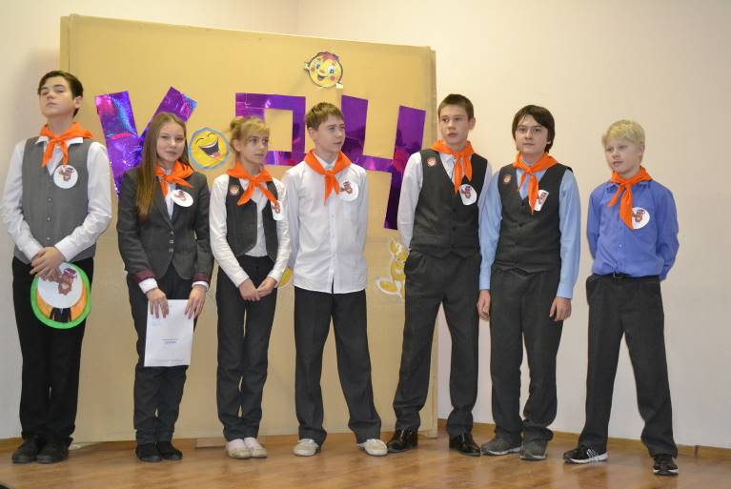
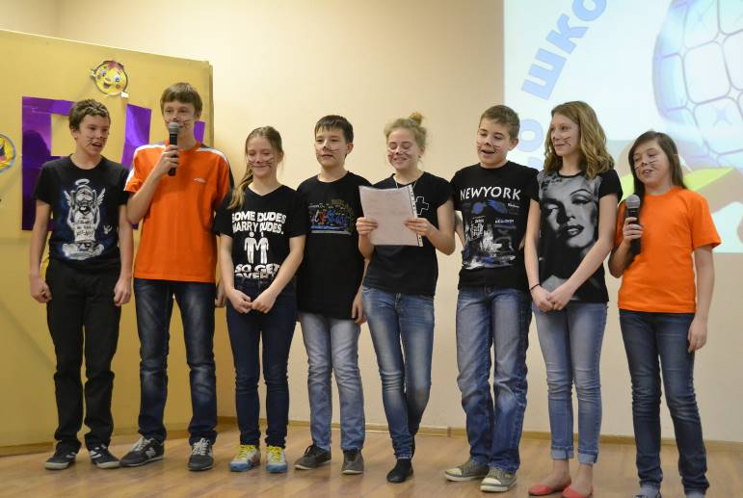
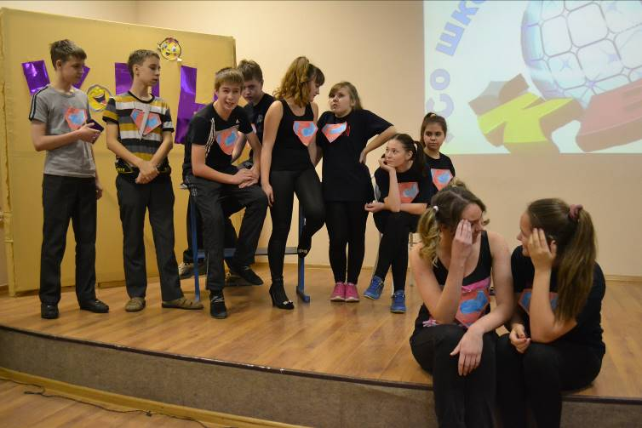
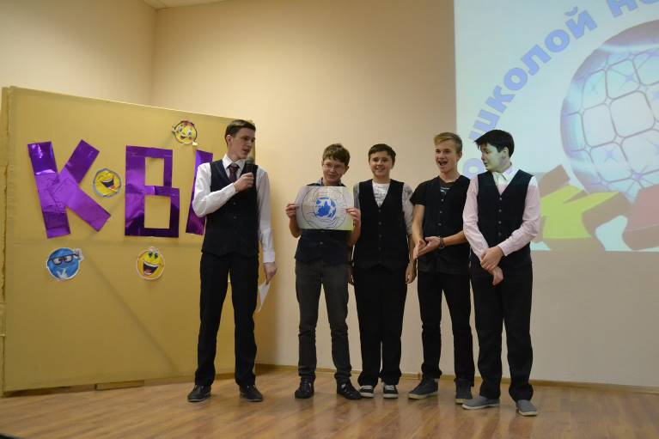
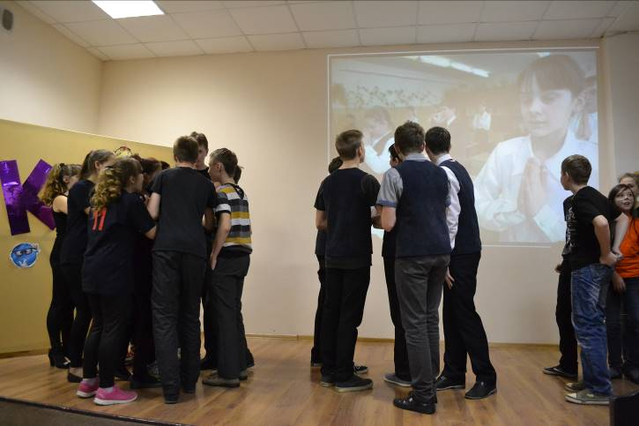
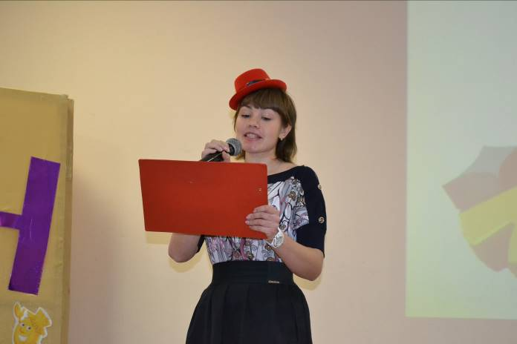

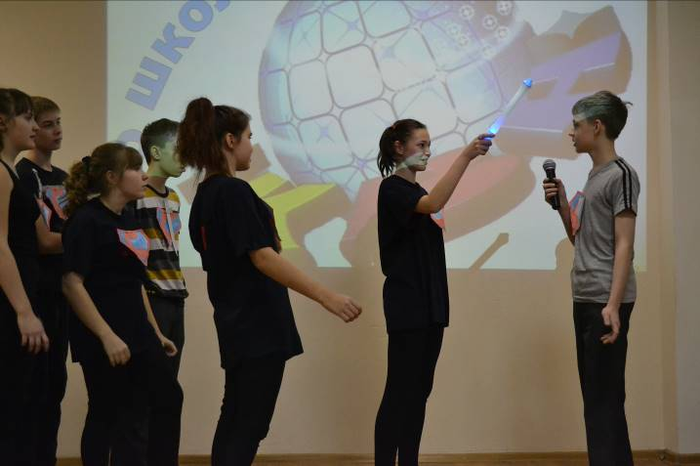
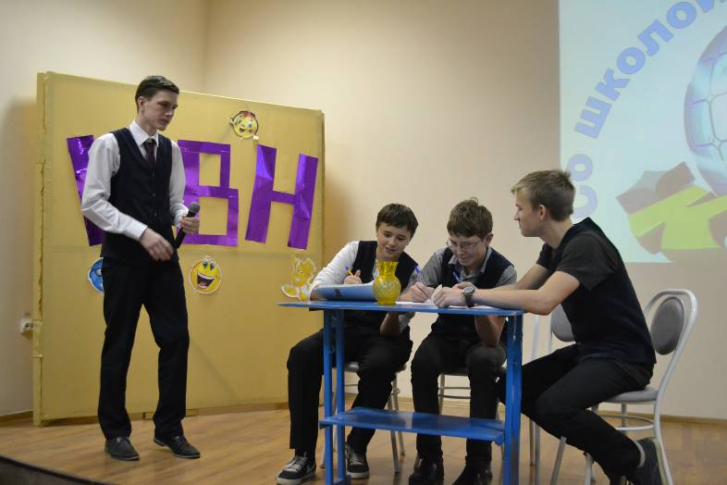
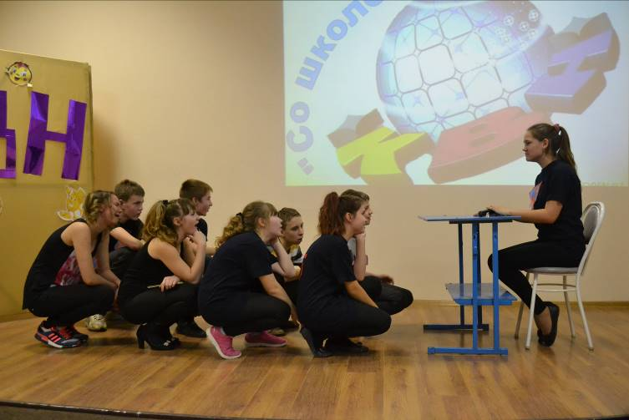
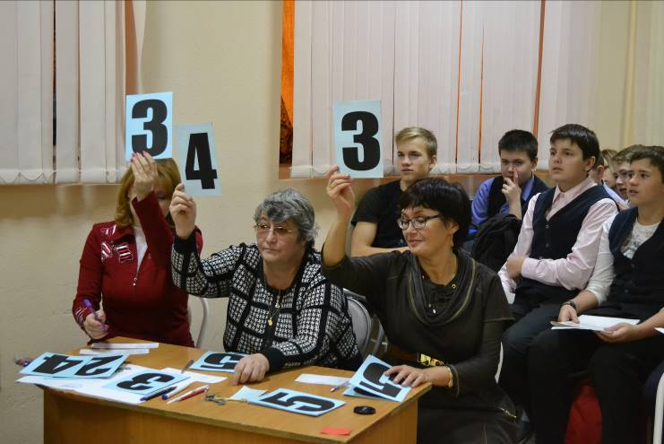

Ребята долго соревновались друг с другом. Но все же, наше компетентное и самое веселое жюри определило победителей:
I место – 8Г «Супермены»
II место – 7Б «Тигрята»
III место – 8В «Торнадо»
Ура!!! Поздравляем всех победителей и благодарим участников! До новых встреч!
